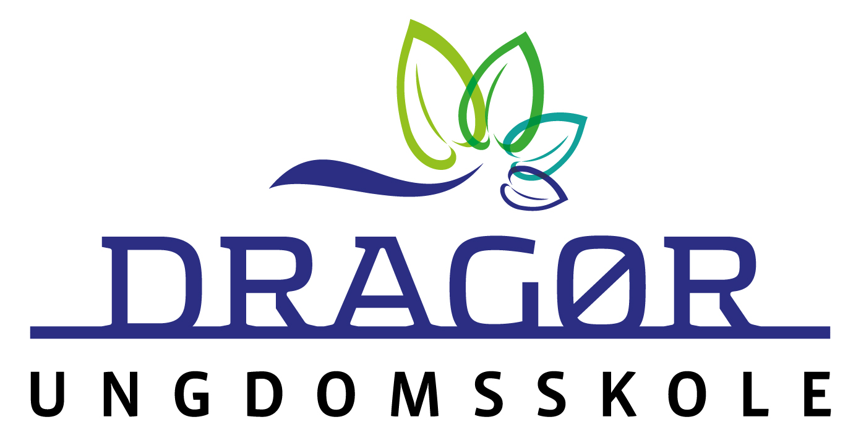DRAGØR KOMMUNE
Ungdomsskolen
Kirkevej 8  2791 Dragør
Email: ungdomsskolen@dragoer.dk
Hjemmeside: www.dragoerungdomsskole.dk
Telefon 2964 5208
CVR-nr: 12881517

Til 7. klasselærerne + skoleledere.

”POLARSKOLEN – Et innovativt undervisningsforløb”. Et samarbejde mellem POLARSKOLEN og Ungdomsskolen for alle 7. klasserne med emnet ”Grønland, Færøerne og Arktis” der varer i 10 dage. POLARSKOLEN kommer ud og holder foredrag for eleverne tre gange i løbet af de 10 dage og sidste dag er der aktivitetsdag på Kongelundsfortet. Der er infomøde for lærerne i november.

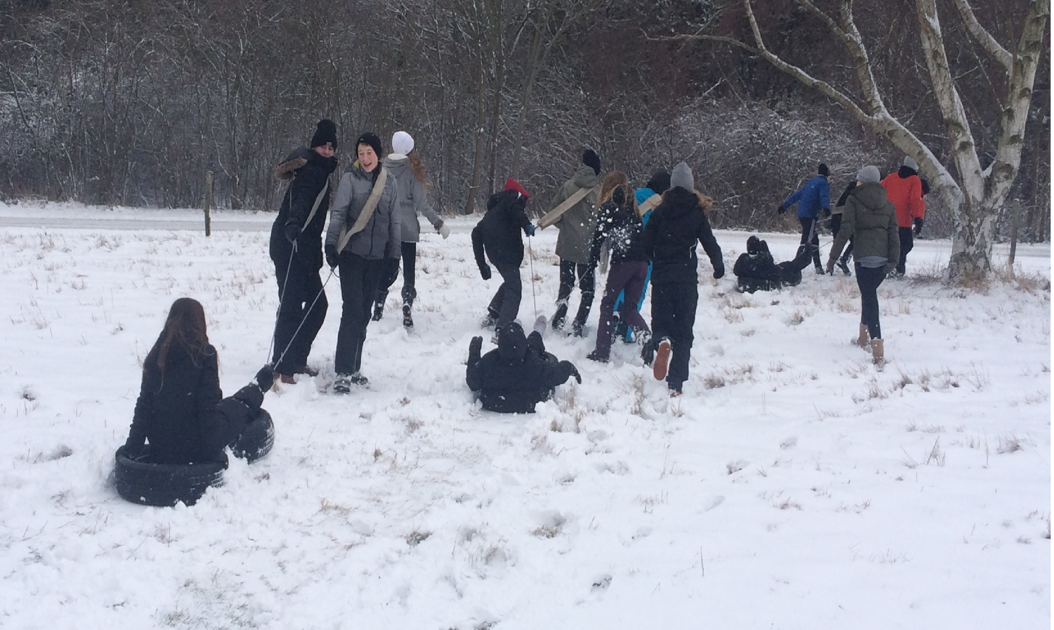

Indhold
Forløbet har temaet Grønland, Færøerne og Arktis. Forløbet er bygget op over undervisnings- materialet ”POLARSKOLEN – Et innovativt undervisningsforløb”. Materialet baserer sig på metoden ”FIRE-Design”, hvor eleverne igennem fire faser: Forståelse, Ideudvikling, Realisering og Evaluering, skal erhverve sig faglig viden om Grønland, Færøerne og Arktis og udvikle, realisere og videreformidle et produkt til ”Besøgsdagen”.

FIRE-design bygger på en problembaseret og undersøgende læringstilgang og tanken bag FIRE-design er at eleverne i sidste ende, på baggrund af en faglig forankret forståelse, skal udvikle produkter, som svarer på et givent problem, og som er til gavn for andre. I dette konkrete tilfælde kunne det være en 5.klasses manglende viden om Grønland, Færøerne og Arktis.

Der skal altså handling bag ideerne og eleverne skal opøves i entreprenante og innovative kompetencer. Det innovative i dette tilfælde kunne være en oplevelsesbaseret læring for 5. klasser frem for en klassisk frontalundervisnings tilgang.

Undervisningsmaterialet er udviklet til POLARSKOLEN af fire lærerstuderende fra Professionshøjskolen METROPOL og vil blive udleveret i god tid til de involverede lærere. Temaugerne er henvendt til 7. årgang og de tiltænkte besøgsklasser er fra 4. og 5. årgang.

I udarbejdelsen af undervisningsmaterialet er der efterstræbt en balance, som gør at læreren på den ene side nemt kan anvende konceptet ”plug and play”, men samtidig ikke fratages sin indflydelse på undervisningen.

Sideløbende med det innovative undervisningsforløb, kommer Gregers Gjersøe fra POLARSKOLEN på besøg tre gange på skolen. Her vil han i løbet af seks lektioner fordelt over de tre dage, gennemgå bogen ”Danmark og Grønland i det nye Arktis”.

Der er indkøbt 100 bøger til eleverne. Hver lektion afsluttes med en ”Kahoot” spørgsmålskonkurrence. Her inddeles eleverne i seks lande. Disse lande er aktørerne i Arktis (Danmark/Grønland/Færøerne, Norge, Rusland, Kina, USA og Canada). Forløbet bliver således fra første færd en konkurrence landene imellem. Der holdes løbende resultat på forløbet af Kahoot konkurrencerne. De 6 lektioner afsluttes med en Kahoot Polareksamen, som er en blanding af udvalgte spørgsmål fra allerede gennemgået stof.

Forløbet afsluttes med en aktivitetsdag på Kongelundsfortet. Dagen er et led i undervisningen, hvor vægten er lagt på samarbejde og samværsformer. Her skal eleverne ud og afprøve sig selv på en ”rigtig ekspedition” til Nordpolen. Nogle stikord fra programmet: Teamwork, teambuilding, øvelser i white-out forhold, førstehjælps stafet, krydse sprækker i isen, gå på ski og endeligt trække bildæk til Nordpolen. Alle øvelser indgår i den samlede stilling og forløbet bliver således en konkurrence, både på det faglige og det fysiske. Dagen afsluttes med fejring og uddeling af præmier.

- Eleverne har madpakke med til aktivitetsdagen.

Tidsforløb
Dragør Skole, 7 a+b i uge 1+2 i 2023:
Koordinerende møde med faglærerne tirsdag den 8. november 2022 kl. 14-16.
2 lektioner tirsdag den 3. januar 2023 kl. 9-11.
2 lektioner torsdag den 5. januar kl. 9-11.
2 lektioner mandag den 9. januar kl. 12-14.
Aktivitetsdag fredag den 13. januar, klokken 9-14:30

Nordstrandskolen, 7. c+d+e i uge 2+3 i 2023:
Koordinerende møde med faglærerne onsdag den 9. november 2022 kl. 14-16.
2 lektioner mandag den 9. januar 2023 kl. 9-11.
2 lektioner torsdag den 12. januar kl. 9-11.
2 lektioner mandag den 16. januar kl. 12-14.
Aktivitetsdag fredag den 20. januar, klokken 9-14:30

St. Magleby Skole, 7a+b+c I uge 3+4 i 2023:
Koordinerende møde med faglærerne torsdag den 10. november 2022 kl. 14-16.
2 lektioner mandag den 16. januar 2023 kl. 9-11.
2 lektioner torsdag den 19. januar kl. 9-11.
2 lektioner mandag den 23. januar kl. 9-11
Aktivitetsdag torsdag den 26. januar, klokken 9-14:30

Mvh
Skoleleder Christoffer Søe, friluftsvejleder Kay Weiss, samt Gregers fra Polarskolen.

